ОПРЕДЕЛЯНЕ НА КОЛИЧЕСТВАТА И МОРФОЛОГИЧНИЯ СЪСТАВ НА ОТПАДЪЦИТЕ, ГЕНЕРИРАНИ НА ТЕРИТОРИЯТА НА ОБЩИНА
КРУШАРИ

ОКОНЧАТЕЛЕН ДОКЛАД – 2022 Г.
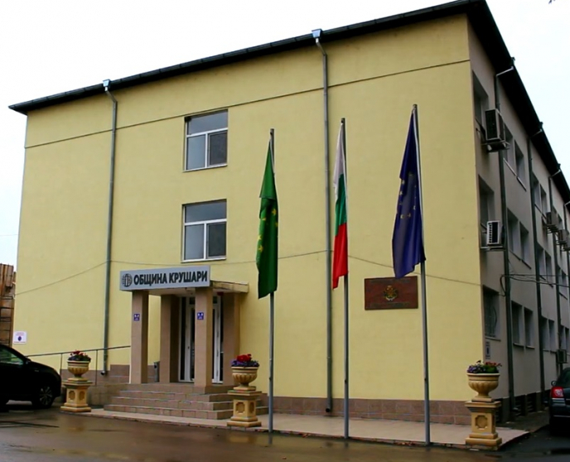

Настоящият окончателен доклад за морфологичен анализ на отпадъците е изготвен в изпълнение на Договор между Община Крушари и „Уейст Солюшънс България“ ЕООД.
Морфологичният анализ на състава и количеството на битовите отпадъци, образувани на територията на община Крушари се извърши в периода май – декември 2022 г., съгласно Методика за определяне на морфологичния състав на битовите отпадъци, утвърдена със Заповед № РД-149/ 26.02.2019г. на Министъра на околната среда и водите.
- Данни за общината
- Местоположение
Община Крушари се намира в североизточна България, в северозападната част на област Добрич. С площта си от 417,72 км² заема 6-то място сред 8-те общини на областта, което съставлява 8,84% от територията на област Добрич.
Общинският център с. Крушари е разположен на около 32 км от областния център гр. Добрич.
Община Крушари на север граничи с Република Румъния, на югозапад с община Тервел, на изток с община Генерал Тошево, на юг с община Добричка, а на северозапад с - община Кайнарджа (област Силистра).

- Населени места
В административно териториалните граници на община Крушари са включени 19 населени места, а именно:
- с. Крушари – административен център;
- селата - Абрит, Александрия, Бистрец, Габер, Добрин, Ефрейтор Бакалово, Загорци, Земенци, Зимница, Коритен, Лозенец, Огняново, Капитан Димитрово, Поручик Кърджиево, Северняк, Северци, Телериг и Полковник Дяково.
Урбанистичната структура на общината е подчертано центрична с концентрация на функции в общинския център и периферни селища с различен характер. В общинския център село Крушари са съсредоточени административното и социалното обслужване и основната част от икономическата дейност в общината. Селата с най-голям брой население на територията на общината са с. Лозенец и с.Телериг.
Съгласно актуалната категоризация на населените места изготвена от МРРБ, с. Крушари попада в 5-та категория (средни села). По-големите села Лозенец, Телериг и Ефрейтор Бакалово са класифицирани като 6-та категория. Осем от селата са категоризирани в 7-ма категория и седем са 8-ма категория.
Урбанистичната класификация на общината е представена съгласно Проект на ОУПО Крушари по данни население за 2019г. на НСИ и включва следните категории населени места:
- с. Крушари ( малко над хиляда жители);
- 1 населено място с 517 жители - с. Лозенец;
- 1 населено място с 390 жители - с. Телериг;
- 8 населени места с жители от 100 до 235 - селата Абрит, Бистрец, Ефрейтор Бакалово, Загорци, Коритен, Полковник Дяково, Северняк и Северци;
- 5 населени места с жители от 24 до 91 - селата Поручик Кърджиево, Капитан Димитрово, Добрин, Габер и Александрия;
- 3 населени места с жители от 7 до 8 - селата Огняново, Земенци и Зимница.

• Население
Община Крушари е малка и слабо населена, отдалечена от големите пазарни центрове и остава встрани от основни транспортни коридори. Населението към 31.12.2021г. по данни от интернет страницата на НСИ е 3 659 души, от които мъже 50,42 % (1 845 души), а жените са 49,58 % (1 814 души). През последните години се наблюдава устойчиво намаляване на населението. Този процес води до поетапно обезлюдяване на селата в общината.
Коефициентът на раждаемост в община Крушари е с променливи стойности, като през последните години плавно намалява през 2021 година са родени 36 деца, а коефициентът на смъртност е по-висок от този на областно и национално ниво. Въпреки, че от наличните данни не може да бъде отчетена тенденция, населението на общината намалява с неравномерни темпове. През 2021г. смъртността в района е 102 души.
Сравнявайки динамиката на естествения прираст на различните административни нива, се отчитат по-ниски стойности на показателя за община Крушари спрямо област Добрич и България. Следва да се подчертае, че ниските стойности на естествения прираст не са еднозначно повлияни от висока смъртност или ниска раждаемост.
Намаляването на населението при различните възрастови групи на територията на община Крушари варира между 1 и 20% . Най-осезаемо е в групите между 0-4 г. (20,4%) и 20-24 г. (19,1%). Най-много жители има на възраст между 50-54 години (269 души) и между 60-64 г. (261 души) и между 75-79 г. (177 души), а най-малко са хората над 80 г. (164 души).
Негативните демографски процеси оказват пряко влияние върху трудовия пазар в община Крушари, защото намалява броят на хората в трудоспособна възраст. Тревожна е тенденцията и за намаляване броя на населението в под трудоспособна възраст, което се очаква да се включи в местната икономика в близко бъдеще. За 2021 г. под трудоспособна възраст са 17,2 % (629 души), в трудоспособна възраст са 57,9 % ( 2 119 души), над трудоспособна възраст са 24,9 % ( 914 души). Ако тези негативни процеси се задълбочат, има опасност местното население да не може да осигурява необходимите кадри за общинската икономика.
- Промишлена дейност
Икономиката на община Крушари оказва слабо влияние върху икономиката на област Добрич.
Общият брой на предприятията намалява през годините. Доминират предприятията в сектора на селско, горско и рибно стопанство, следван от сектор услуги. В направление индустрия има едно микро-предприятие (шивашки цех), няма изградени средни и големи предприятия. Индустрията в община Крушари почти не е застъпена.
Първичният сектор на икономиката включва селското, горското и рибното стопанство. Селското стопанство е от основно значение за икономиката на общината. Природните условия са изключително благоприятни за развитието на диверсифициран и ефективен аграрен сектор. Основните култури, които се отглеждат на територията на общината, са пшеница, царевица, слънчоглед, зимна рапица и лавандула.
В областта на животновъдството на територията на община Крушари се наблюдава намаляване на броя на животните. В общината се отглеждат най-много пчели, на второ място се отглеждат овце, след това са говеда и най-малко са козите.
- Туристическа дейност
На територията на община Крушари се намират много археологически паметници, но голяма част от тях не са изследвани, това е реален потенциал за изучаване, популяризиране и превръщане на историческото наследство в основа на създаване на интегрирани туристически продукти, привличане на интереса към територията и развиване на туристическа дейност.
Районът притежава уникални пещери, обявени за археологически паметници. Това са Скален манастир „Гяур евлери“ (Невернишки жилища), Пещерна колония „Кара кая“ (Черна скала) и Пещерна колония „Балабан кая“ (Голяма скала). Защитени зони и територии в общината са природна забележителност „Александрийската гора“ и защитена местност „Суха река“.
Община Крушари ежегодно изпълнява богат културен календар – освен основните официални празници и църковни празници в него са включени и множество фестивали и местни празници.
• Методи за отопление на населението
Територията на общината се електроснабдва от „Енерго Про – Варна“, клон Добрич. Функционира една подстанция 110/20 kV с мощност 1х16 MW, която обслужва цялата община, както и села от съседните общини Тервел и Генерал Тошево. Вътрешно селищната мрежа с ниско напрежение е в лошо състояние. На частичен ремонт и подмяна подлежи мрежата в селата.
На територията на общината няма изградена газопреносна и газоразпределителна мрежа, както и топлофикация и ВЕЦ. Жителите се отопляват с твърдо гориво и електроуреди.

- Състояние на системата за събиране на отпадъците
Във всички населени места на територията на община Крушари се извършва организирано събиране и транспортиране на смесени битови отпадъци, като системата обхваща 100% от населението на общината.
Генерираните битови отпадъци се събират и транспортират от Община Крушари до регионалното депо при с. Стожер, където се предават за механична сепарация, а остатъците се депонират. Сметоизвозването се осъществява със специализиран автомобил МАН модел 18.360.
Общият брой контейнери на територията на общината е 336, те са тип „Бобър”, метални с вместимост 1,1 м³. В административния център са поставени 83 броя контейнери, а в останалите 18 населени места, контейнерите са 253 броя. Извозването на събраните отпадъци се осъществява по график, като за с. Крушари сметосъбирането се извършва четири пъти в месеца, а в останалите населени места – два пъти в месеца.
В Община Крушари поетапно за всички населени места предвижда да въведе система за разделно събиране и оползотворяване на биоразградимите и биоотпадъците, като за тази цел през 2022 г. са закупени 49 броя кафяви контейнери.
Община Крушари няма сключен договор с организации по оползотворяване на масово разпространени и/или опасни отпадъци.
На територията на общината няма въведена система за разделно събиране на строителните отпадъци от ремонтна дейност на домакинствата, няма и пунктове за вторични суровини.
3. Отчетни данни за количествата отпадъци

А) Отчетни данни за смесен битов отпадък – общо събрани и извозени през 2022 г. смесени битови отпадъци от територията на община Крушари – 407,660 тона.
Б) Отчетни данни за разделно събран отпадък за 2022г.:
- От системата за разделно събиране на масово разпространени отпадъци - няма;
- От системата за разделно събиране на опасни битови отпадъци – няма;
- От пунктовете за вторични суровини- няма;
- Разделно събрани биоразградими отпадъци – няма;
- Биоотпадъци от поддържане на обществени площи, паркове и градини – няма.

- Зониране
- Определяне на зони и население по зони
Жителите на дадена административна единица образуват различно количество отпадъци с различен състав. Тези показатели зависят от социалния статус, битовите особености на средата, изградената култура на потребление и други фактори. За да се отчете в максимална степен влиянието на тези фактори, се извършва зониране - разделяне на образуваните отпадъци в характерни групи (зони) със сходни показатели.
Определянето на видовете зони е ключов елемент с оглед, както на по-пълното охарактеризиране на състава на отпадъците, така и при определяне на параметрите при извършването му. Целта на този етап е да бъдат определени основните потоци смесени битови отпадъци, за които се предполага че имат различен състав в резултат на различни генератори или методи за събиране и също така могат да окажат съществено влияние върху общия състав на отпадъците в изследваната община.
Видът на застрояване и начинът на отопление оказват съществено влияние върху количествата и състава на отпадъците.
В община Крушари, може да се определят следните основни групи генератори на смесени битови отпадъци:
- Райони с високо строителство до 3 етажа (многофамилни сгради);
- Райони с ниско застрояване (еднофамилни къщи).
3. План за пробовземане
- График за пробонабиране на сезон по зони
Съгласно Таблица 9 от Методиката за определяне на морфологичния състав на битовите отпадъци, утвърдена със Заповед № РД-149/26.02.2019 г. на Министъра на околната среда и водите, въз основа на образуваните на територията на община Крушари количества отпадъци на година, през всеки сезон е достатъчно да бъде извършен по един анализ с една проба.
Морфологичният анализ на отпадъците се извърши на площадка на територията на Регионално депо за отпадъци за общините Добрич, Добричка, Тервел, Никола Козлево, Крушари, Каварна, Шабла, Генерал Тошево и Балчик.
Сезонните анализи на отпадъците, генерирани на територията на Община Крушари през 2022 г. са изпълнени като следва:
Сезон | Брой проби | Номер седмица 2022г. | Дата 2022г. | Общо проби за 2022г.
Пролет | 1 | 19 | 11-ти май | 4
Лято | 1 | 26 | 27 –ти юни | 4
Есен | 1 | 41 | 11-ти октомври | 4
Зима | 1 | 49 | 1- ви декември | 4

Определянето на средна проба за изследване в даден сезон се получава чрез извършване на следните действия:
- изсипване на отпадъците от автомобилите, извършващи сметосъбиране в общината;
- разстилане на изсипаните отпадъци;
- отделяне на едрогабаритните отпадъци с размери по-големи 50/50 см;
- разкъсване на торбичките и чувалите с отпадъци;
- разбъркване старателно на разстланите отпадъци;
- оформяне в квадратна или правоъгълна форма, в зависимост от случая, на слой с височина около 30-40 cm.
Работи се за получаването на т.н. средна проба по „метода на квартуването". Получената форма се разделя на четири равни части, след което отпадъците от две срещуположни части се отделят, а другите две части се разбъркват и разстилат отново върху площадката. Действието се повтаря до получаване на необходимата средна проба за изследване с общо тегло около 125 кг. Средната проба за изследваната зона се изсипва в подходящи съдове, след което се извършва морфологичен анализ на отпадъците.
- Анализът на пролетната пробата е извършен на 11.05.2022г.
Сметосъбиращ камион с рег. номер ТХ 7050 ХС пристига на площадката в 12:16 h. Битовият отпадък е от селата Поручик Кърджиево, Северняк и Коритен – райони с ниско застрояване, еднофамилни къщи. Теглото на средната проба, подлежаща на морфологичен анализ, е 129,600 кг.
- Анализаът на лятната пробата е извършен на 27.06.2022г.
Сметосъбиращ камион с рег. номер ТХ 7050 ХС пристига на площадката в 12:28 h. Битовият отпадък е от село Телериг – район с ниско застрояване, еднофамилни къщи. Теглото на средната проба, подлежаща на морфологичен анализ, е 133,400 кг.

- През есенния сезон пробата е анализирана на 11.10.2022.
Сметосъбиращ камион с рег. номер ТХ 7050 ХС пристига на площадката в 09:09 h.
Битовият отпадък е от две населени места на общината - село Крушари и село Телериг. Теглото на средната проба, подлежаща на морфологичен анализ, е 130,300 кг.

- През зимния сезон пробата е анализирана на 08.12.2022г.
Сметосъбиращ камион с рег. номер ТХ 7050 ХС пристига на площадката в 11:28 h. Битовият отпадък е от с. Крушари. Теглото на средната проба, подлежаща на морфологичен анализ, е 126,760 кг.
Обобщените данни са представени в таблиците по-долу:

От направените сезонни морфологични анализи на генерираните отпадъци на домакинствата се вижда, че най- висок е процента на пластмасата, следван от инертните материали, хранителните отпадъци и ситната фракция < 4 см.

Изчислявайки нормата на натрупване – количеството отпадъци, за една година, което се образува от всеки един жител на общината, става ясно, че няма разлика между получената цифра с отчетени разделно събраните отпадъци, или без тях, поради факта, че общината не е въвела разделно събиране на отпадъците.
Съгласно Таблица 11 на Методиката за определяне на морфологичния състав на битовите отпадъци, за общини с население от 3000 до 25000 души нормата на натрупване на жител на година на смесени битови отпадъци без разделно събрани, е определена на 295,5 тона за периода 2012-2015 г. В този случай жителите на община Крушари генерират със 184,09 кг. по – малко отпадъци.
Цифрата от 111,41 кг/ж/год. е по-ниска от посоченото в НПУО 2021-2028 г., че за периода 2008-2018 г. образуваните битови отпадъци намаляват от 590 до 407 кг/ж/год.

В следващата графика е представено нагледно съотношението между отделните фракции отпадъци на годишна база.
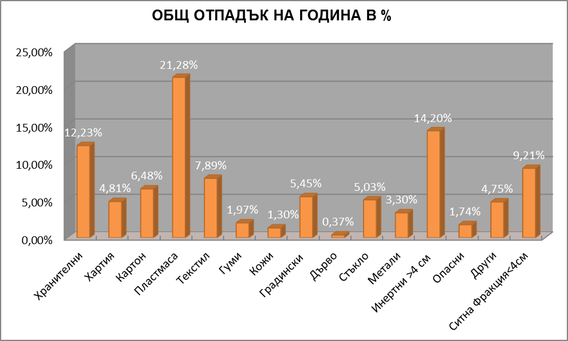
Изводите от направения морфологичен анализ на отпадъците са представени в следната таблица:
Особено високо е присъствието на пластмаса в общия поток битови отпадъци. Това беше отбелязано и във всеки един от сезонните доклади, като превес имат рециклируемите материали спрямо нерециклируемите такива.Това е така, защото няма въведена система за разделно събиране на такива отпадъци.
Високото съдържание на инертни материали >4 см през всичките анализирани сезони в състава на които влизат основно строителни отпадъци, предполага да бъдат насочени повече усилия към извеждането на тази фракция от общия отпадъчен поток.
С 12 ,23 % хранителните отпадъци се нареждат на трета позиция. Те също проявяват определена сезонност. Най- високо е съдържанието на тази фракция в лятната и есенната проби.
Завишение се наблюдава и при ситната фракция < 4см, която е представена от пръст, пепел и кал в общия битов отпадък. Високи стойности на тази фракция са констатирани във всичките сезонни доклади.
Община Крушари е необходимо да насочи повече усилия към:
- въвеждане на система за разделно събиране на масово разпространените отпадъци;
- да се организира разделно събиране на биоразградимите и биоотпадъците и предаването им за последващо оползотворяване;
- извеждане на строителни отпадъци от общия отпадъчен поток и организиране на система за разделно събиране и предаването им за последващо третиране.

